5.3. Formación de nuevos profesionales en HCTI

5.3.1. Cumplimiento de Indicadores del Anexo III del Convenio de Administración por resultados (CAR) en el ámbito de formación de personas.

Posgrado cuenta con dos indicadores de desempeño en el CAR, uno relacionado con la formación de recursos humanos especializados y otro con los programas en el PNPC. Sus avances se muestran en el Cuadro 1 y se describen a continuación.

Cuadro 1. Resultados del Programa de Formación de recursos humanos ECOSUR 2021
Programa | Indicador | Unidad de medida | Alcanzado  2022 | Meta  2022
Formación de Recursos Humanos | Calidad de los posgrados | No. de programas registrados en el PNPC de reciente creación + (2) x No. de programas registrados en el PNPC en desarrollo + (3) x No. de programas registrados en el PNPC consolidados + (4) x No. de programas registrados en el PNPC de competencia internacional | 4 | 4
 |  | (4) x No. de programas de posgrado reconocidos por Conacyt en el PNPC | 4 | 4
 |  |  | .63 | .63
 | Generación de recursos humanos especializados | No. de alumnos graduados en programas de especialidad del PNPC + No. de alumnos graduados en programas de maestría del PNPC + No. de alumnos graduados en programas de doctorado del PNPC | 38 | 75
 |  | No. de Investigadores del Centro | 166 | 166
 |  |  | .22 | .45

El indicador “Calidad de los posgrados” presentó un cumplimiento de 0.63, alcanzando la meta programada. Sobre “Generación de recursos humanos especializados” en el ejercicio 2022 se graduaron 38 estudiantes, de los cuales 26 fueron de maestría y 12 de doctorado. La eficiencia terminal de los tres programas de estudio se señala en el Cuadro 2. En resumen, es evidente que existe una disminución en el número de graduados; en buena medida resultado de los efectos del COVID-19. El programa de doctorado tiene datos más bajos, puesto que es toma mayor esfuerzo remontar dos años de limitaciones del uso de laboratorios y trabajo de campo.

Cuadro 2. Eficiencia terminal en los diferentes programas de estudio ECOSUR 2022
Programa | Generación | Inscritos | Graduados a tiempo | Graduados a destiempo | Eficiencia terminal
Doctorado en Ciencias en Ecología y Desarrollo Sustentable | 2017 - 2020 | 51 | 19 | 7 | 0.37
Maestría en Ciencias en Recursos Naturales y Desarrollo Rural | 2019 - 2020 | 92 | 68 | 9 | 0.73
Maestría en Ecología Internacional | 2018 - 2020 | 10 | 9 | 1 | 0.90

Programa del estudiantado egresado

A partir de una mayor extensión de nuestra encuesta de estudiantado egresado en el Cuadro 3 se describe el origen (nacional o extranjero) de las personas egresadas de ECOSUR.

Cuadro 3. Origen de las personas egresadas de ECOSUR por programa de estudios (actualizado al 30 de junio de 2022).
Programa | Origen |  |  | Total
 | Nacional | Extranjero | Sin información
Maestría en Ciencias en Recursos Naturales y Desarrollo Rural | 1068 | 106 |  | 1174
Doctorado en Ciencias en Ecología y Desarrollo Sustentable | 259 | 73 |  | 332
Maestría Profesionalizante en Liderazgo para la Conservación mediante el Aprendizaje | 5 | 16 | 20 | 41
Maestría en Ecología Internacional | 54 | 43 |  | 97
Total | 1386 | 238 | 20 | 1644

El 39.4% de nuestros egresados en el primer semestre es de la región sureste de México, Centroamérica y el Caribe.

5.3.2. Avances enero-junio del año 2022

La distribución del número de graduados por orientaciones, departamento y unidades se muestra en los siguientes cuadros.

Cuadro 4. Número de personas graduadas de maestría y doctorado por orientación en Posgrado ECOSUR 2021

Programa / Orientación | Estudiantes
Maestría en Ciencias en Recursos Naturales y Desarrollo Rural
Agricultura, Sociedad y Ambiente | 8
Biotecnología Ambiental | 0
Ciencias de la Sustentabilidad | 1
Ecología y Sistemática | 3
Entomología Tropical | 4
Estudios de Sociedad y Cultura | 3
Manejo y Conservación de Recursos Naturales | 4
Salud, Equidad y Sustentabilidad | 1
Total | 24
Doctorado en Ciencias en Ecología y Desarrollo Sustentable
Agroecología y Sociedad | 2
Biotecnología Integrativa | 0
Ciencias de la Sustentabilidad | 1
Conservación de la Biodiversidad | 6
Ecología de Artrópodos y Manejo de Plagas | 0
Estudios de Sociedad, Espacios y Culturas | 1
Población, Ambiente y Desarrollo Rural | 0
Salud, Equidad y Sustentabilidad | 2
Total | 12
Maestría en Ecología Internacional
Maestría en Ecología Internacional | 0

Cuadro 5. Número de graduados de maestría y doctorado por año por Departamento académico en Posgrado ECOSUR 2022
Departamento | Programas/Estudiantes
 | MC RNDR | DC EDS | MEI
Departamento de Agricultura, Sociedad y Ambiente | 11 | 2 | 0
Departamento de Ciencias de la Sustentabilidad | 0 | 1 | 2
Departamento de Conservación de la Biodiversidad | 5 | 5 | 0
Departamento de Salud | 1 | 2 | 0
Departamento de Sistemática y Ecología Acuática | 2 | 1 | 0
Departamento de Sociedad y Cultura | 4 | 1 | 0
Departamento de Observación y Estudio de la Tierra, la Atmósfera y el Océano | 1 | 0 | 0
Total | 24 | 12 | 38

Cuadro 6. Tesis concluidas de maestría y doctorado en las Unidades ECOSUR 2022

Programa | Cam | Che | SCLC | Tap | Vhs | Total
Doctorado en Ciencias en Ecología y Desarrollo Sustentable | 1 | 3 | 8 | 0 | 0 | 12
Maestría en Ciencias en Recursos Naturales y Desarrollo Rural | 0 | 6 | 13 | 4 | 1 | 24
Maestría en Ecología Internacional | 0 | 2 | 0 | 0 | 0 | 2
Total | 1 | 11 | 21 | 4 | 1 | 38

En enero se inició una nueva generación de la Maestría en Ecología Internacional, al tener un número reducido de estudiantes se optó por hacer una nueva convocatoria, por lo que en este 2022 se recibirán dos generaciones.

La acción clave de nuestro PAT fue la apertura de Maestría en Agroecología, pues se acompañó de un programa de incidencia, también tuvo un ejercicio de micro financiamiento. Ambas experiencias inciden en los indicadores del PAT y se extenderán a otros programas de posgrado. En marzo 2022 recibieron a 11 estudiantes, la característica principal del programa es que sus tesis están insertas en una pluralidad de experiencias educativas y organizativas campesinas: La Marcha Mundial de las Mujeres-Chile, Asociación de Trabajadores del Campo, Conciencia e Investigación para la salud A.C, El Instituto de Educación Superior en Desarrollo Humano Sustentable, Moxviquil A.C., La Sociedad cooperativa. Construir en raíces, Los Institutos Agroecológicos Latinoamericanos (IALA), Instituto para el Desarrollo Sustentable en Mesoamérica A.C., Solidaridad y lucha por un mundo diferente (SOLMUNDI A.C.), La Asociación Policarpa Paramo, La Coordinadora Latinoamericana de Organizaciones del Campo (CLOC) y La vía Campesina, Asociación de Prosumidores Agroecológicos Agrosolidaria Seccional Socotá-Boyacá. Para solventar gastos de campo de la maestría se logró la primera recaudación de fondos con microfinanciación con Grow Ahead.

En Posgrado, desde 2019 establecimos desde el Comité de Becas un programa de apoyo para mejorar las condiciones digitales de nuestro estudiantado. El primer filtro fue en la calificación de marginación municipal determinada por Coneval. Por otra parte, hemos avanzado en el desarrollo del plan de estudios del nuevo programa y para 2023 someteremos a nuestra Junta de Gobierno el Doctorado en Agroecología, un programa articulado con distintos actores de la región. El programa en cuestión fue impulsado desde Conacyt para generar Posgrados Nacionales.

En marzo del 2022 iniciaron clases la primera parte de estudiantes del doctorado, una segunda parte iniciará en septiembre, con ello se buscó disminuir el efecto de ajustar las fechas de ingreso de nuestro posgrado. Conviene mencionar que desde 1994 lo ingresos a Posgrados fueron durante enero y en 2022 se trasladaron a septiembre. Con el fin de alinearlas a la apertura del calendario universitario y sobre todo, con la asignación de becas del Conacyt, es una decisión tomada en 2020.

En general se realizaron mayores esfuerzos informativos de nuestros programas de Posgrado y esperamos un mejor análisis de los resultados para el 2023.

Es conveniente resaltar que se ha preparado un nuevo reglamento General de Posgrado, para hacerlo se realizaron diversas actividades como una reunión del 14 al 18 de marzo en la unidad Villahermosa, durante el abril hubo tres sesiones de discusión con un grupo de académicos seleccionados aleatoriamente. Fue discutido por estudiantes en las cinco unidades y para finalmente ser presentado a discusión en el Comité de Docencia de mayo.

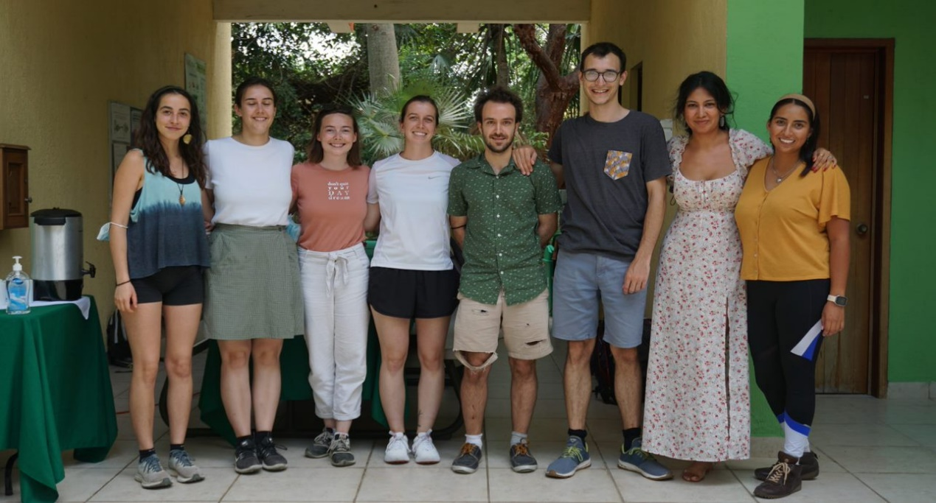

Estudiantes de MEI

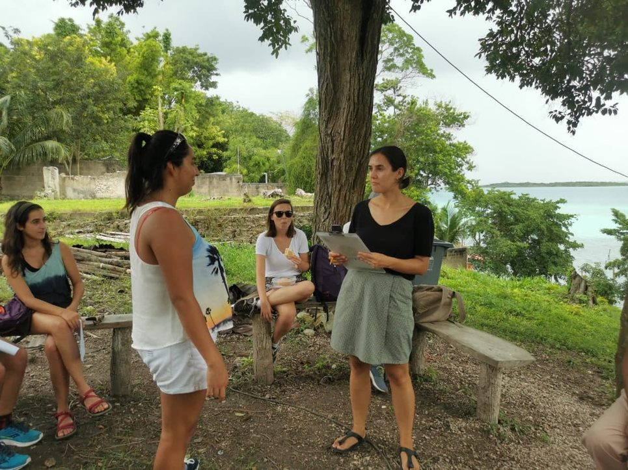
Estudiantes de MEI

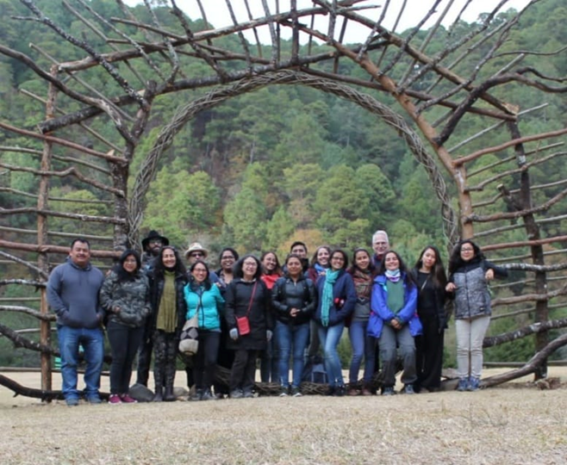
Estudiantes de MAE

5.3.3. Acciones para el periodo julio-diciembre del año 2022

El nuevo reglamento General de Posgrado que se ha estado analizando durante 2022 busca simplificar procedimientos, reducir trámites y permitir más flexibilidad en la apertura y seguimiento de nuevos programas de Posgrado. También se ha presentado a revisión un Reglamento del Comité de Docencia que busca hacer más expeditas las funciones del Comité de Docencia, evitar conflictos de interés y determinar las discusiones que se pueden llevar a cabo de manera asincrónicas. Ambos se enviarán a revisión de CONACyT en el segundo semestre del 2022 y se planea presentarlos en la Junta de Gobierno del 2023.

